16.11.2021 |  | № 0140/01-07
Об утверждении предмета охраны объекта культурного наследия регионального значения «Здание мещанской управы (магистрата губернского), ХIХ век», «Здание, где в начале 20-х годов находился городской комитет РКСМ»
(г. Томск, пл. Ленина, 15)

В соответствии со статьями 9.2, 33 Федерального закона от 25.06.2002
№ 73-ФЗ «Об объектах культурного наследия (памятниках истории и культуры) народов Российской Федерации», подпунктом е) пункта 4) части 2 статьи 5 Закона Томской области от 06.09.2016 № 98-ОЗ «Об объектах культурного наследия (памятниках истории и культуры) Томской области», приказом Министерства культуры Российской Федерации от 13.01.2016 № 28 «Об утверждении Порядка определения предмета охраны объекта культурного наследия, включенного в единый государственный реестр объектов культурного наследия (памятников истории и культуры) народов Российской Федерации в соответствии со статьей 64 Федерального закона от 25 июня 2002 г. № 73-ФЗ «Об объектах культурного наследия (памятниках истории и культуры) народов Российской Федерации»; подпунктом г) пункта 8) части 9 главы 2 Положения о Комитете по охране объектов культурного наследия Томской области, утвержденного постановлением Губернатора Томской области от 29.04.2016 № 37,
ПРИКАЗЫВАЮ:
- Утвердить предмет охраны объекта культурного наследия регионального значения «Здание мещанской управы (магистрата губернского), ХIХ век», «Здание, где в начале 20-х годов находился городской комитет РКСМ», расположенного по адресу (местонахождение): Томская область, г. Томск, Ленина площадь, 15 (ранее сложившийся адрес по акту постановки на государственный учет: г. Томск, ул. Розы Люксембург, 2), согласно приложению к настоящему приказу.
- Контроль за исполнением настоящего приказа возложить на председателя Комитета по охране объектов культурного наследия Томской области.
Председатель Комитета |  | Е.В.Перетягина

 | Приложение утверждено приказом Комитета по охране объектов культурного наследия Томской области
 | от | 16.11.2021 | № | 0140/01-07

Предмет охраны объекта культурного наследия регионального значения
«Здание мещанской управы (магистрата губернского), ХIХ век», «Здание, где в начале 20-х годов находился городской комитет РКСМ», по адресу: Томская область, г. Томск, Ленина площадь, 15

- Градостроительные характеристики:
  - Местоположение здания в угловой юго-восточной части квартала, главным южным фасадом по красной линии площади Ленина, восточным – по красной линии улицы Розы Люксембург. Формирует планировочный угол квартала, строчку застройки улицы и центральной площади города, панорамный вид на Воскресенскую гору (место основания города). Находится в зоне градостроительного расположения объектов культурного наследия федерального и регионального значения.
  - Здание является частью исторической усадьбы XIX в. (здание магистрата, торговая лавка) главное здание в структуре домовладения.
  - Габаритные размеры здания (по контуру наружных стен), воссозданного на дату строительства ХIХ в. и его силуэт, акцентированный по главному фасаду портиком с треугольным фронтоном, в уровне крыши – каланчой со шпилем.
  - Секторы и направления видовых раскрытий здания; при панорамном восприятии мыса Воскресенской горы, с площади Ленина, улицы Обруб, Набережной реки Ушайки, улицы Розы Люксембург и с мыса Воскресенской горы.
  - Исторический вид ограждения усадьбы с воротами (устанавливается по результатам реставрационных исследований).
- Объемно-пространственная композиция здания, воссозданного на дату строительства XIX в. Основной объем – двухэтажный каменный прямоугольный в плане с двухэтажной более низкой по высоте пристройкой по северному дворовому фасаду. Высотные отметки по венчающему карнизу основного объема здания и пристройки.
- Конфигурация крыши (воссоздание): над основным объемом – вальмовая, над пристройкой – односкатная, ее габаритные размеры и высотные отметки по коньку основного объема и пристройки. Характер кровельного покрытия – листовой металл с фальцовкой и окраской, местоположение водосточных труб. Исторический вид водосточных труб (устанавливается по результатам реставрационных исследований).
- Композиция и архитектурно-художественное оформление фасадов здания, воссозданных на дату строительства XIX в.:
– Главный южный фасад симметричной композиции в 13 осей проемов, центральная часть фасада (в 5 осей проемов) акцентирована колонным портиком с треугольным фронтоном в уровне крыши. Боковой восточный фасад фронтальной композиции по основному объему решен в 6 осей оконных проемов, по пристройке – в 1 ось проемов, композиционная ось пристройки акцентирована ступенчатым аттиком. Боковой западный фасад скрыт пристроенным современным зданием. Исторический вид северного дворового фасада (устанавливается по результатам реставрационных исследований);
– Воссозданные оконные проемы, их местоположение, форма (прямоугольные), габаритные размеры (в уровне 1-го этажа небольшие, в уровне 2-го этажа более вытянутые);
– Воссозданные дверные проемы основного входа и балконной двери прямоугольной формы, расположенные в центральной части главного южного фасада;
– Воссозданные элементы фасадного декора, их вид, габаритные размеры и профиль сечения: венчающий карниз большого выноса профильный с дентикулами, дощатый руст 1-го этажа с веерной рустовкой перемычек проемов, профильные междуэтажные пояса, прямоугольные и треугольные сандрики над окнами 2-го этажа, профильное обрамление оконных и дверных проемов, ступенчатый аттик пристройки. Портик главного фасада на шести массивных столбах с крупными арочными полуциркульными проемами в уровне 1-го этажа, колоннами ионического ордера в уровне 2-го этажа и треугольным фронтоном со ступенчатым аттиком в уровне крыши и их декор;
– Воссозданная каланча на крыше здания с восьмигранной формой плана, крупными арочными полуциркульными проемами, элементами фасадного декора, ограждением кровли из балясин и шпилем.
- Характер обработки фасадных поверхностей (воссоздание): штукатурка по кирпичной кладке и элементы фасадного декора (оштукатуренные профильные) с окрашенной поверхностью. Исторический вид цоколя (устанавливается по результатам реставрационных исследований).
- Колористическое решение фасадов на дату строительства здания XIX в., (устанавливается по результатам реставрационных исследований).
- Конструктивные элементы здания – воссозданные кирпичные капитальные стены.

Приложение
к предмету охраны объекта культурного наследия регионального значения «Здание мещанской управы (магистрата губернского), ХIХ век», «Здание, где в начале 20-х годов находился городской комитет РКСМ», по адресу: Томская область, г. Томск, Ленина площадь, 15
Фотографические изображения объекта культурного наследия
Автор снимков: начальник отдела научного учета ОКН (памятников истории и культуры)
ОГАУК «Центр по охране памятников» Яблонская М.А., 21.10.2021 г.
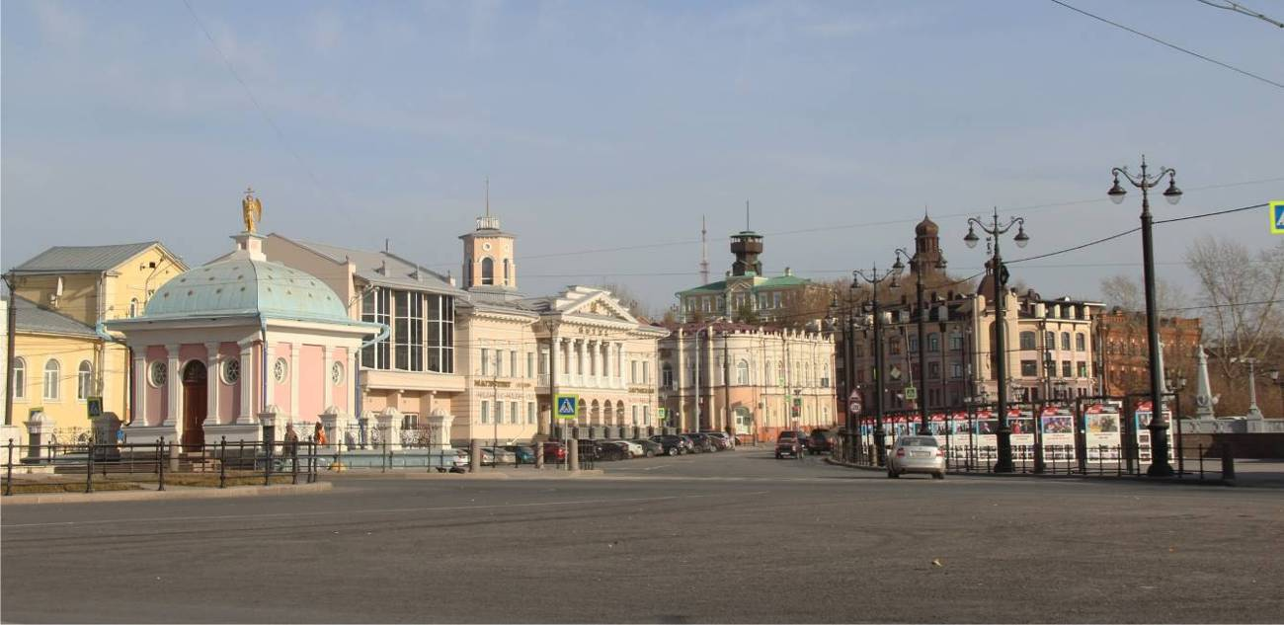
Видовая точка № 1.
Общий вид застройки площади Ленина, вид на мыс Воскресенской горы

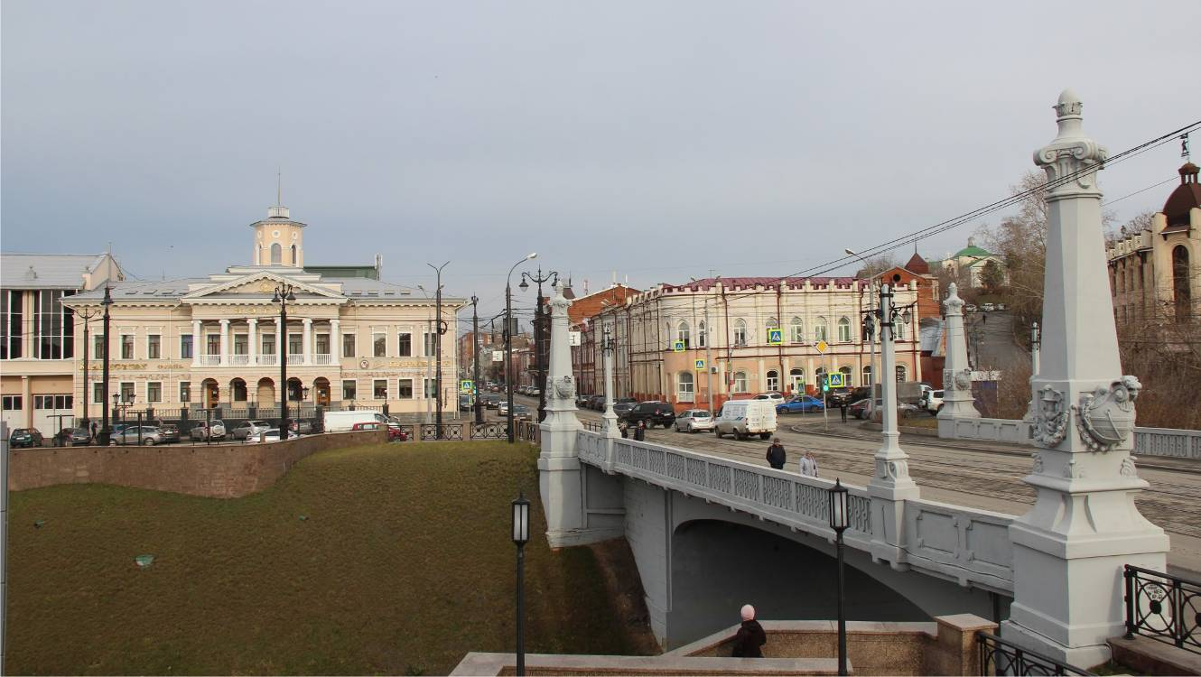
Видовая точка № 2.
Общий вид застройки площади Ленина, вид с южной стороны
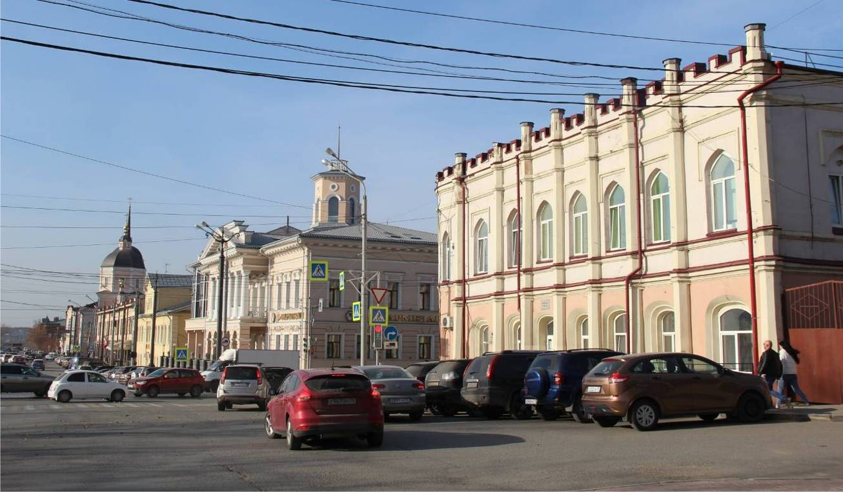
Видовая точка № 3.
Общий вид застройки площади Ленина, вид с восточной стороны

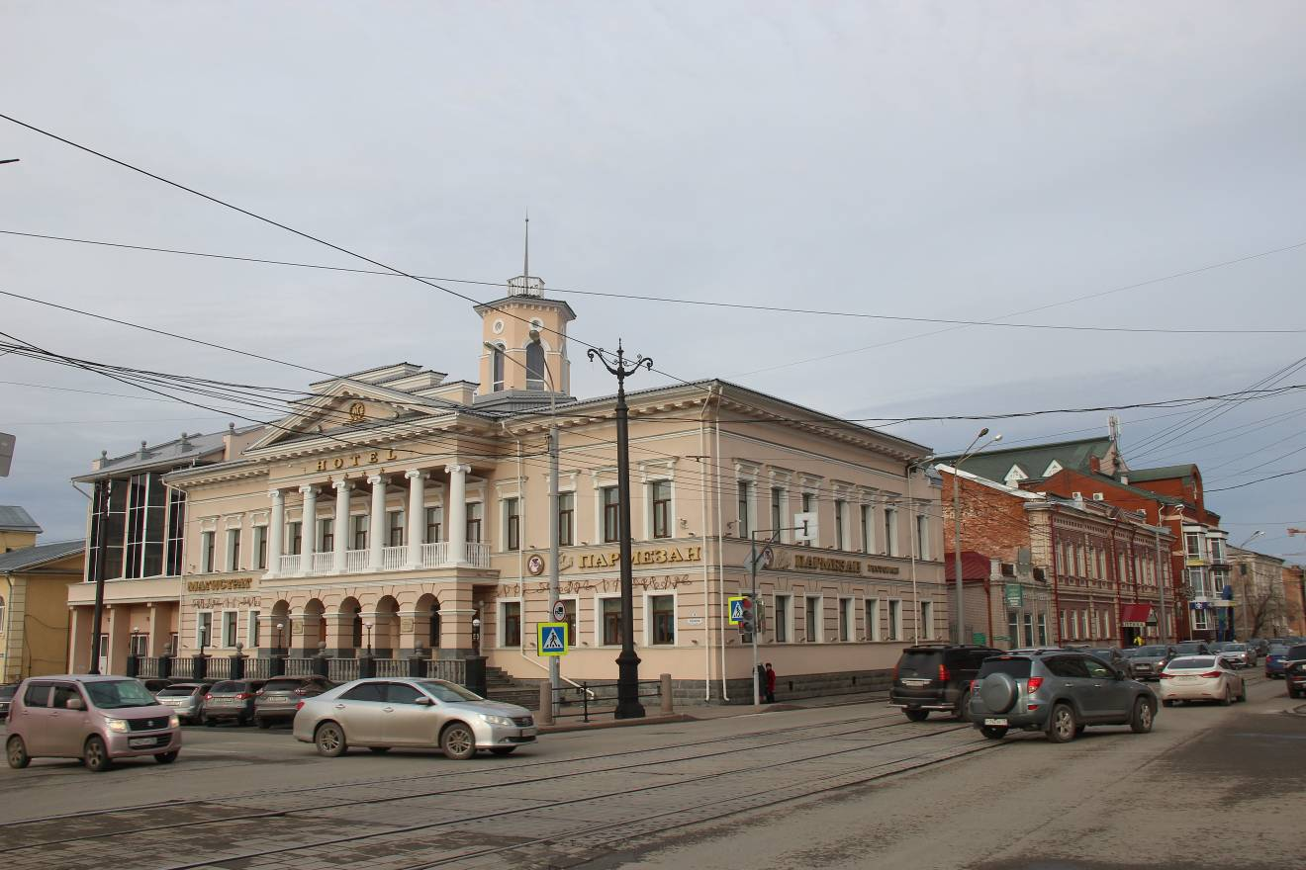
Видовая точка № 4.
Общий вид здания с юго-восточной стороны

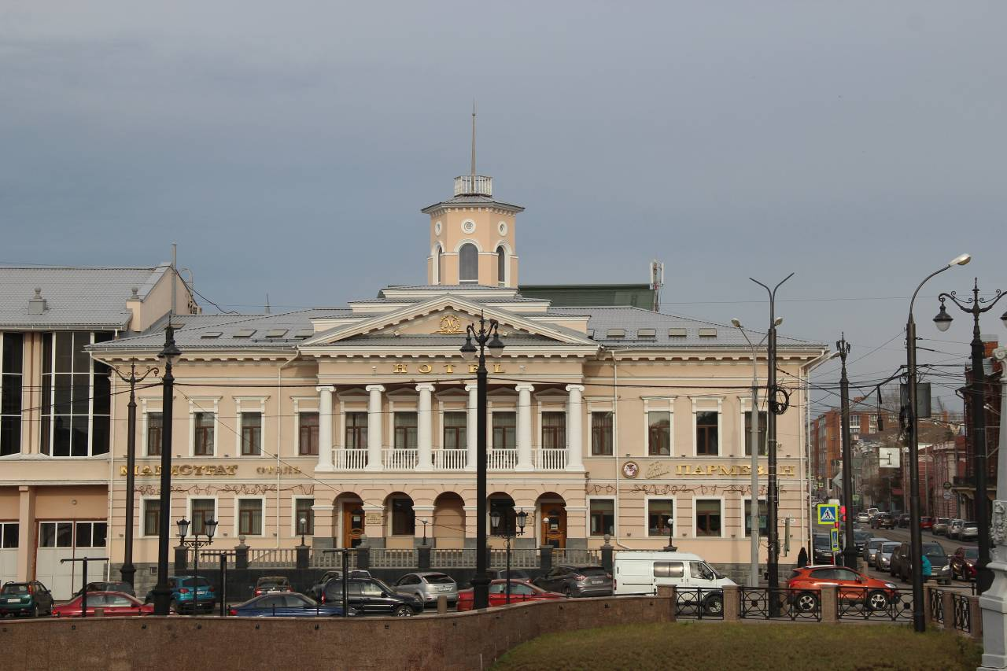
Видовая точка № 5.
Главный южный фасад здания

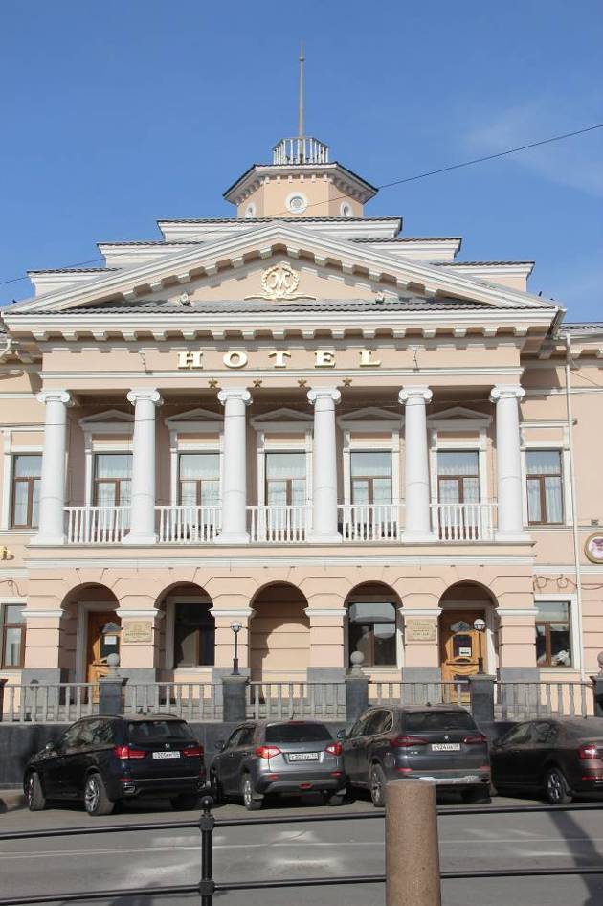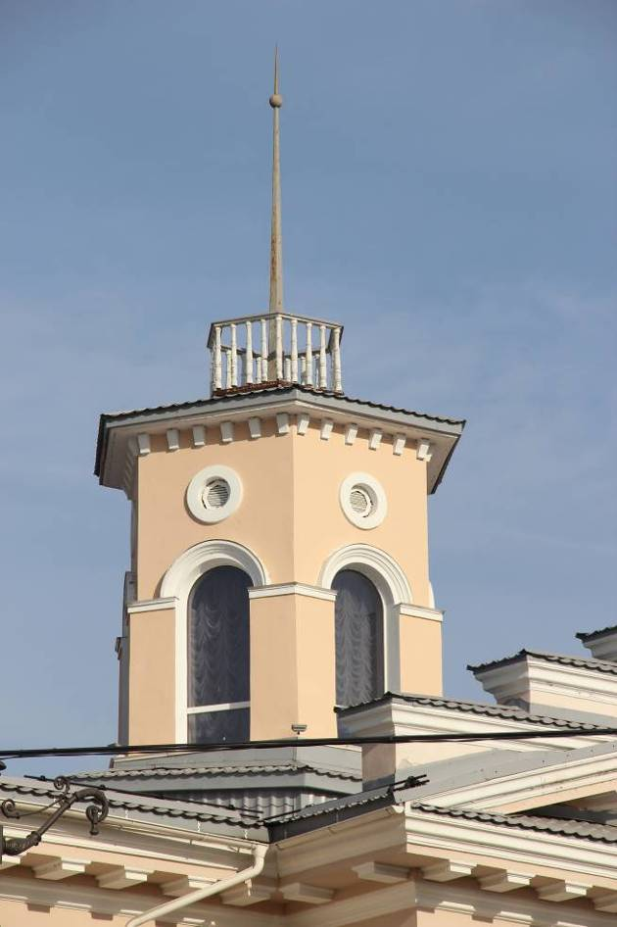
Видовая точка № 6.  Центральный ризалит главного фасада | Видовая точка № 7.  Каланча

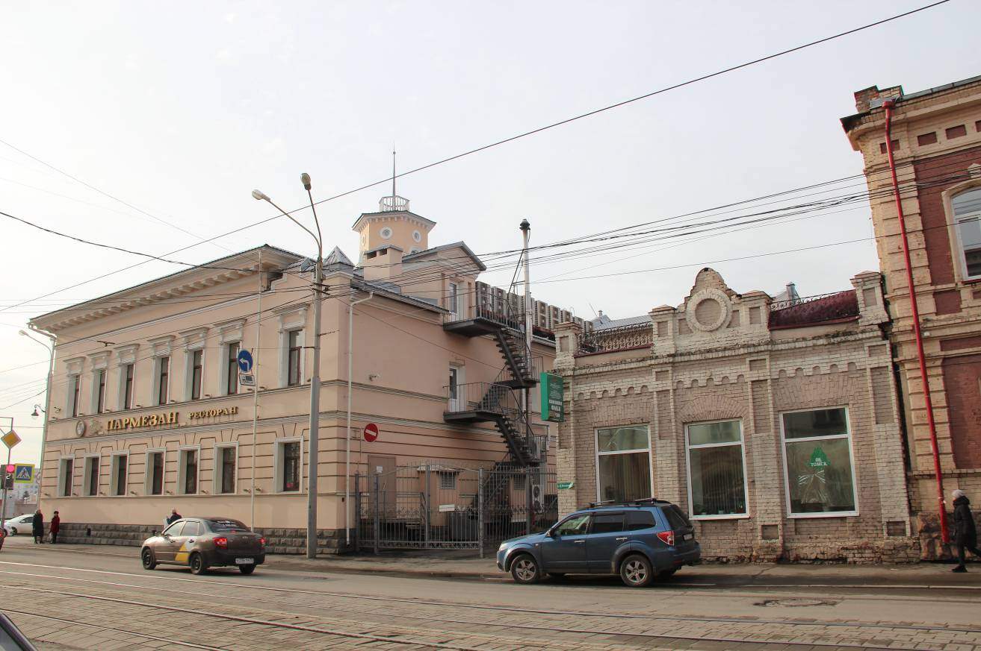
Видовая точка № 8.
Общий вид здания с северо-восточной стороны, с ул. Розы Люксембург
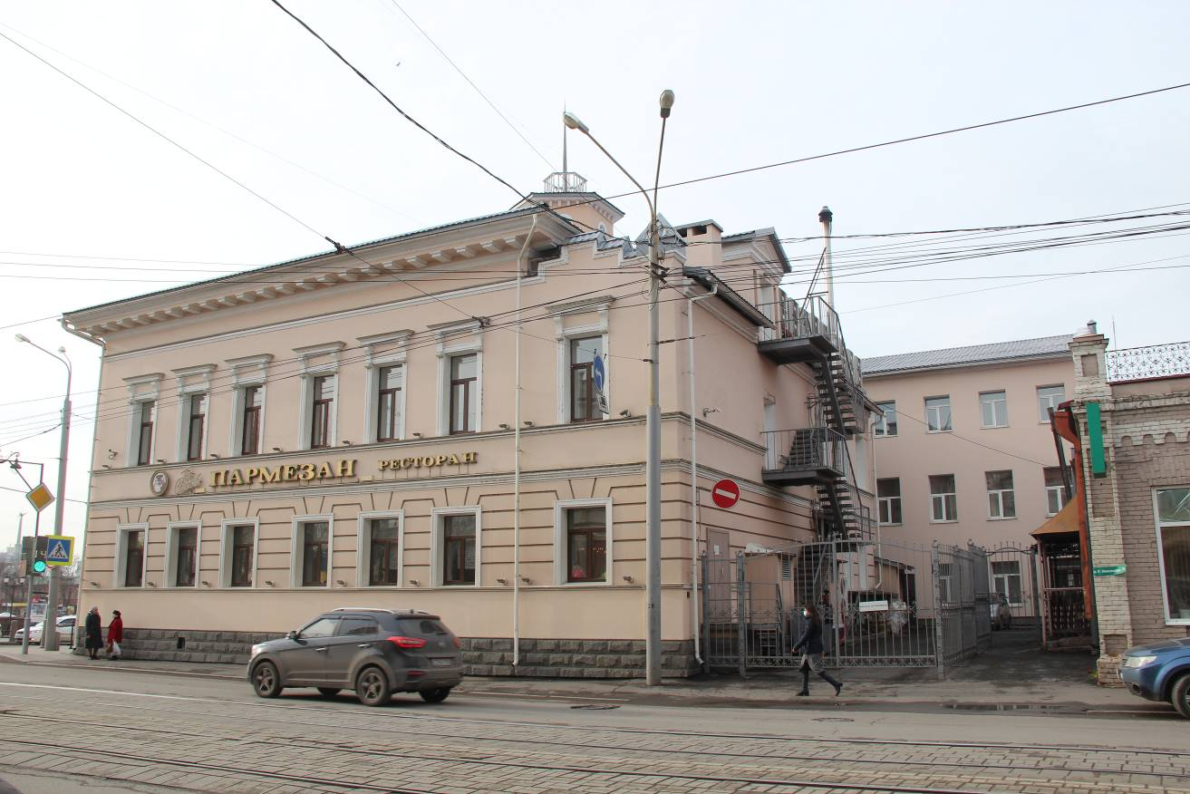
Видовая точка № 9.
Восточный фасад здания, вид с ул. Розы Люксембург
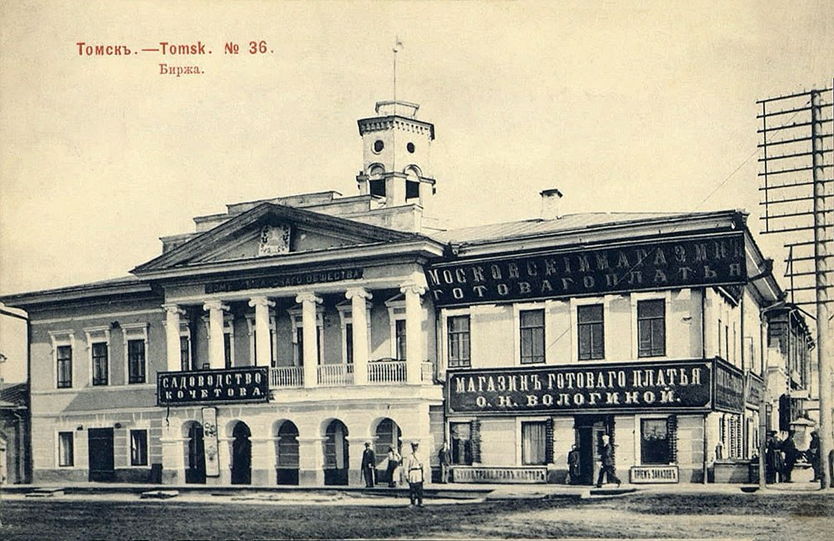
Видовая точка № 10.
Исторический вид здания магистрата, на кон. XIX – нач. ХХ вв.
(почтовая открытка)
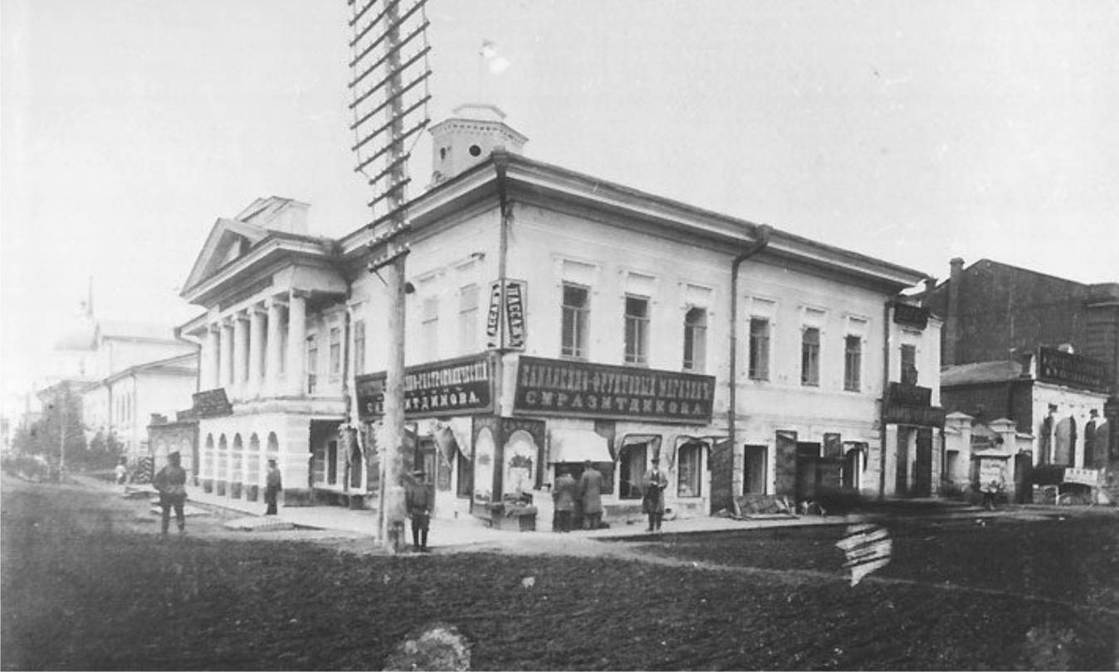
Видовая точка № 11.
Исторический вид здания магистрата и торговой лавки
(фотография кон. XIX – нач. ХХ вв.)

